**Java Web开发**

**实验一**

**作业报告**

|  |  |
| --- | --- |
| 学 院 | 计算机 |
| 所在系 班 级 | 2017软件工程系**班 |
| 学 号 姓 名 | ******* |
| 指 导 教 师 | 郭晓燕 |
| 完 成 时 间 | 2018年5月- |

# 实验题目

参考成熟的购物系统，为购物车增加功能，完善购物车：删除商品，查看商品具体信息，计算商品总价，修改商品购买件数等等。界面尽量美观。

提示：Java文件即Book.java的设计需要重构，需要分离商品基本信息和购买信息，需要有类分别来保存单件商品的购买信息和所有商品的购买信息。所以至少要三个Java类才能完成购物的基本功能。

Servlet也需要响应更多的操作，可以在一个Servlet中也可以分多个文件响应。并在适当的地方调用Java方法。

# 分析与设计

Book.java 保存图书信息

CartItem.java 保存购物车某一项的购物信息

LoginServlet.java 登录的响应

ShoppingServlet.java 对页面的点击购物的响应

DelServlet.java 删除购物车某一项的响应

login.jsp 登陆页面

shop.jsp 购物页面

cart.jsp 购物车页面

# 关键源码（部分）

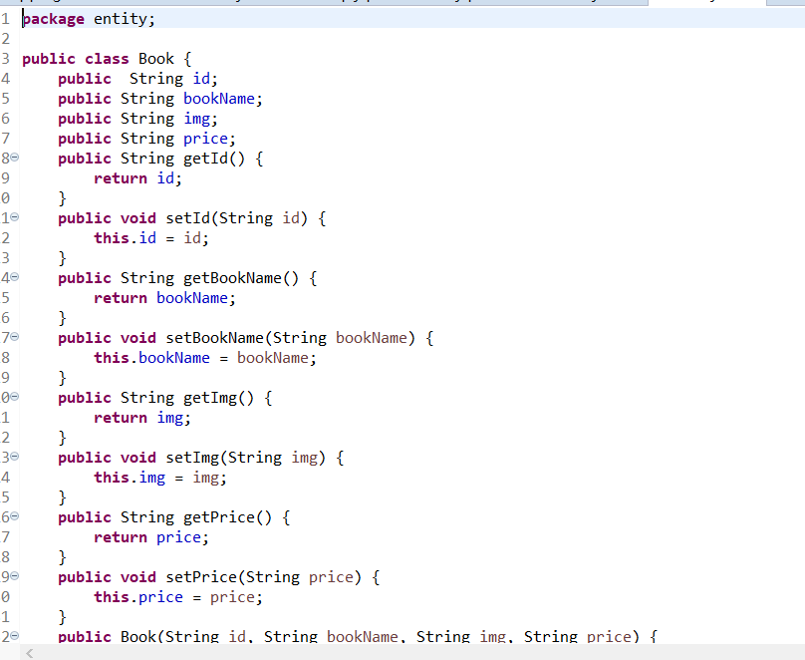

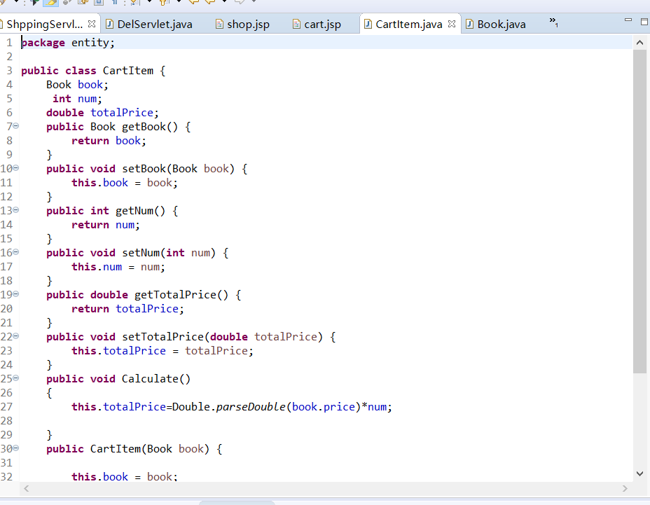

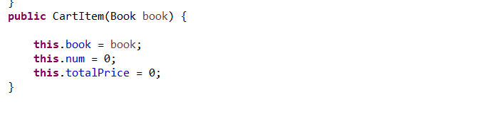

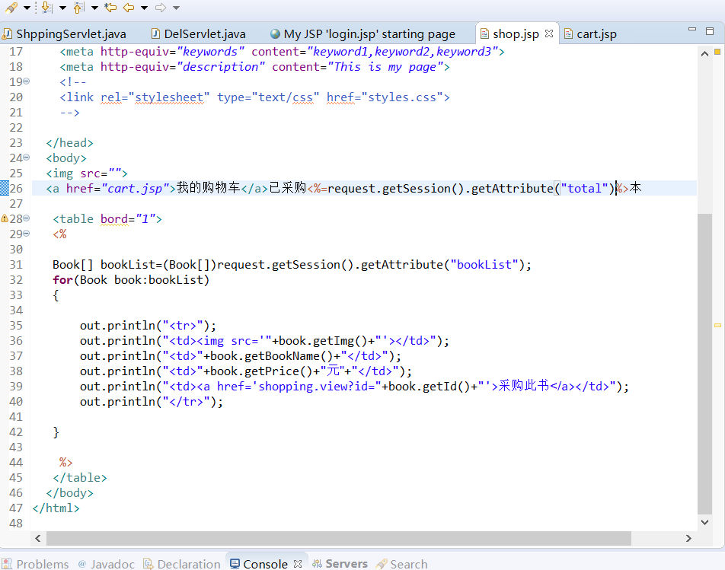

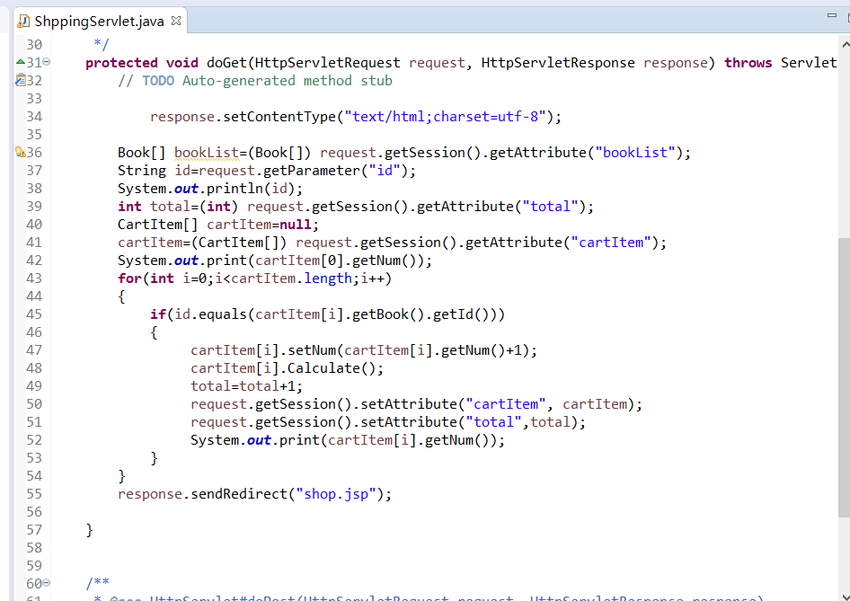

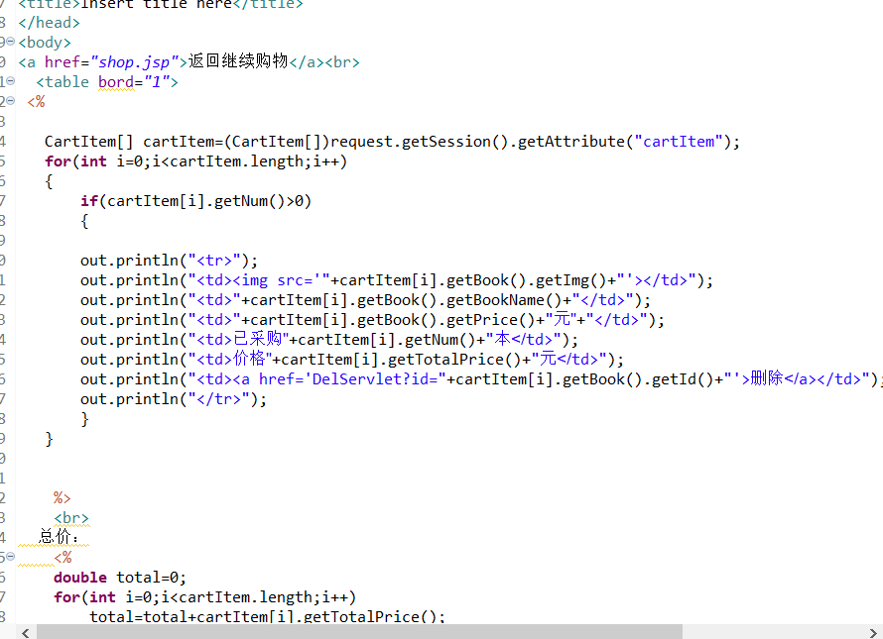

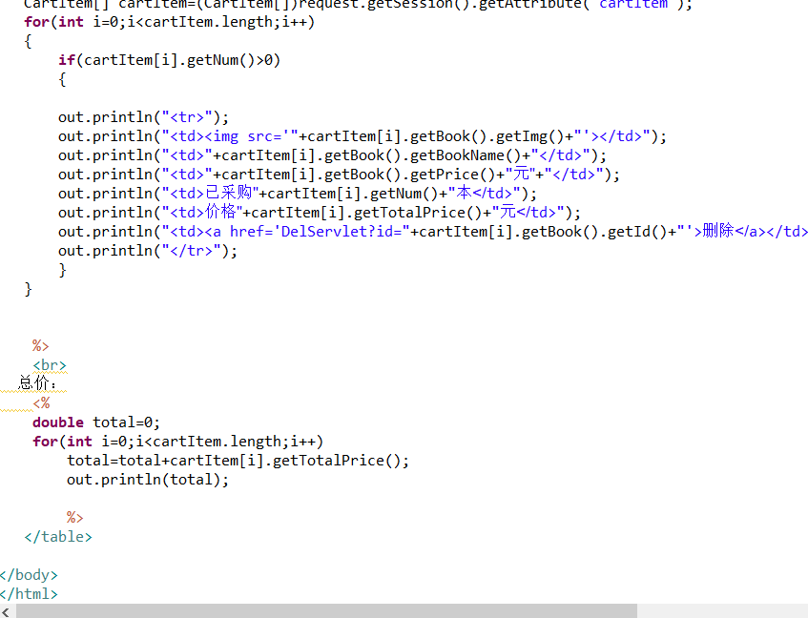

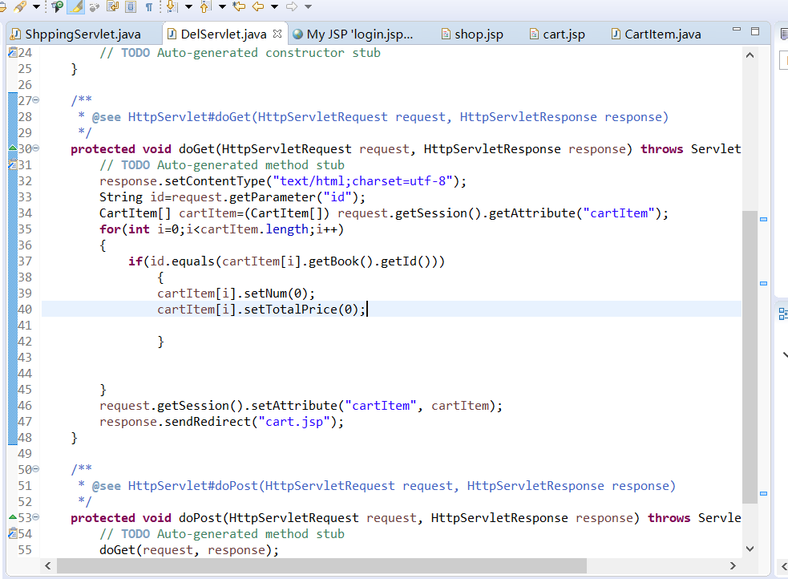

# 运行效果图

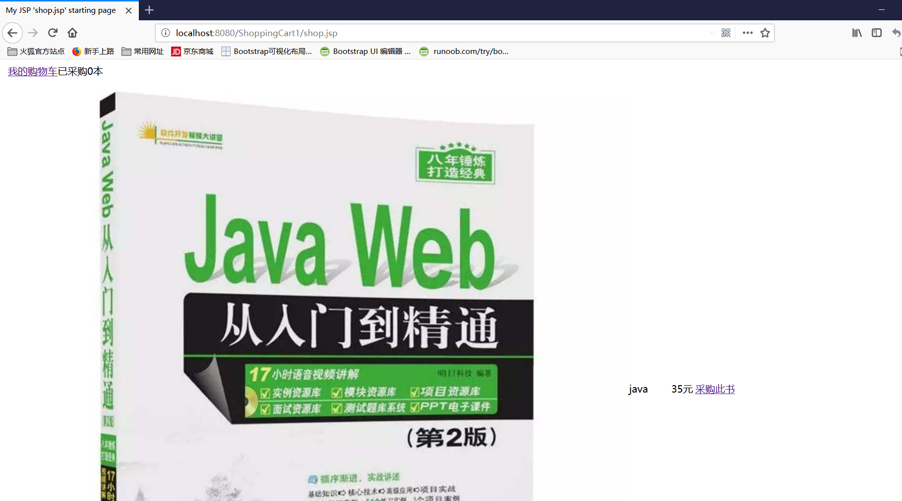

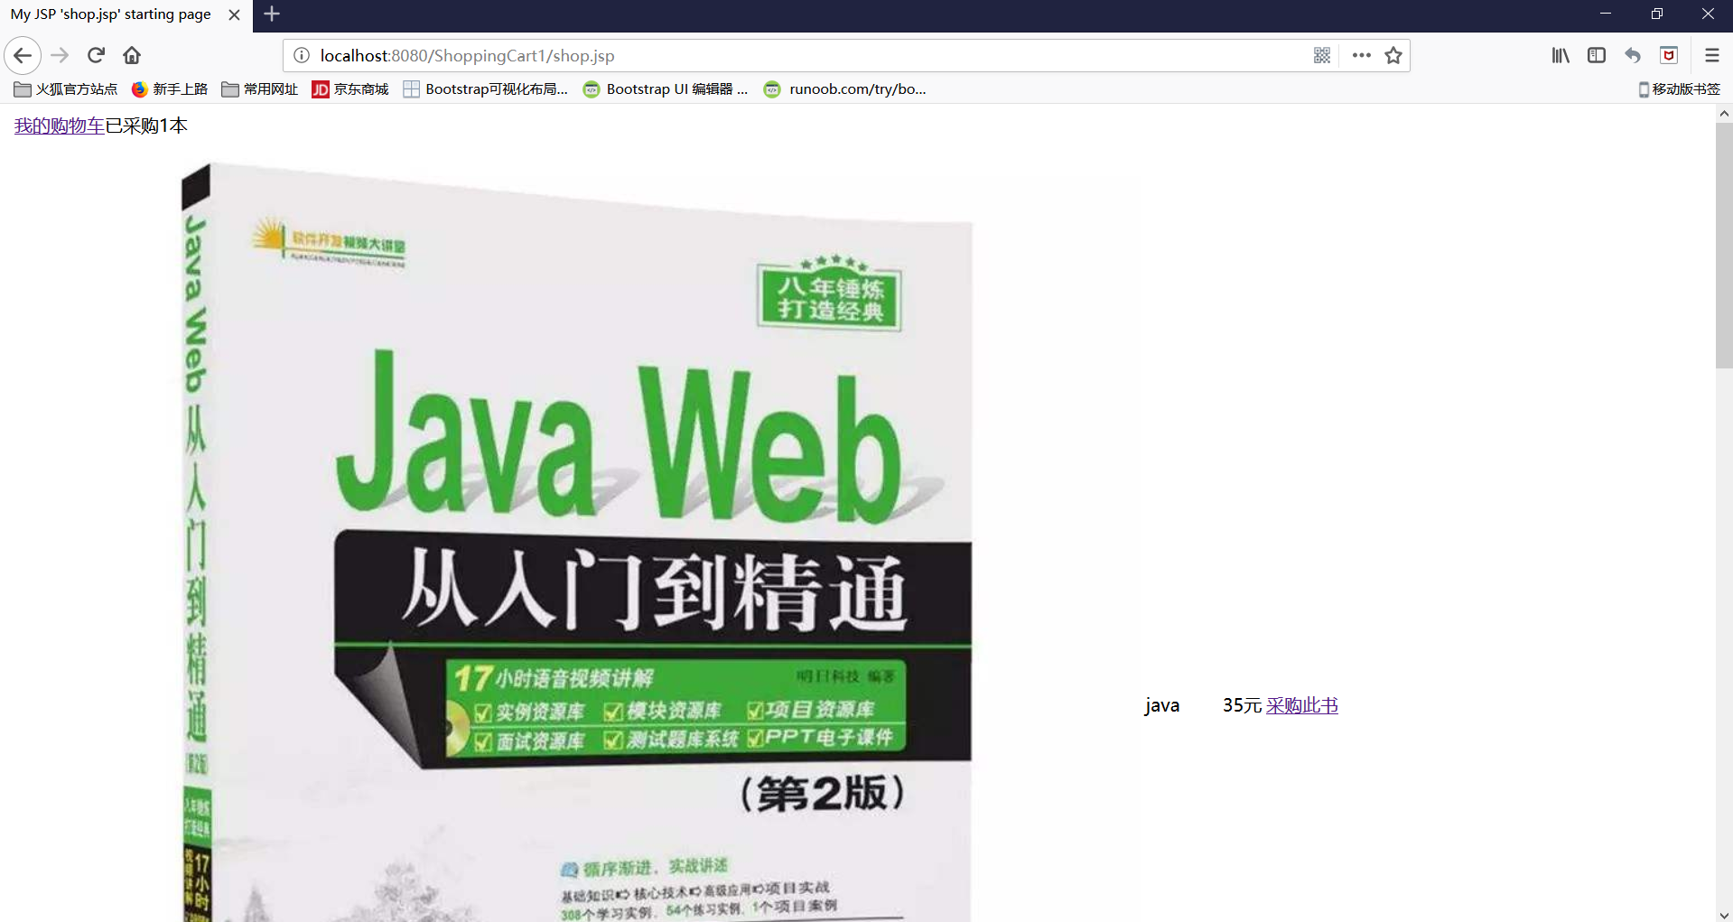

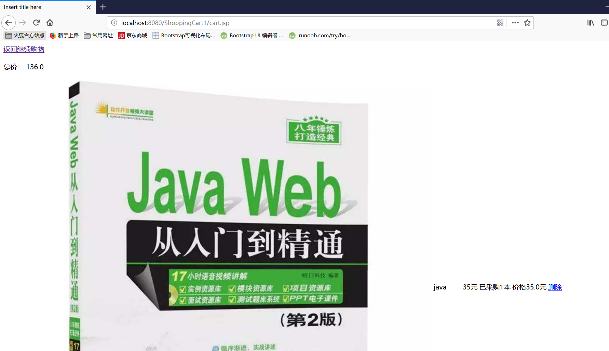

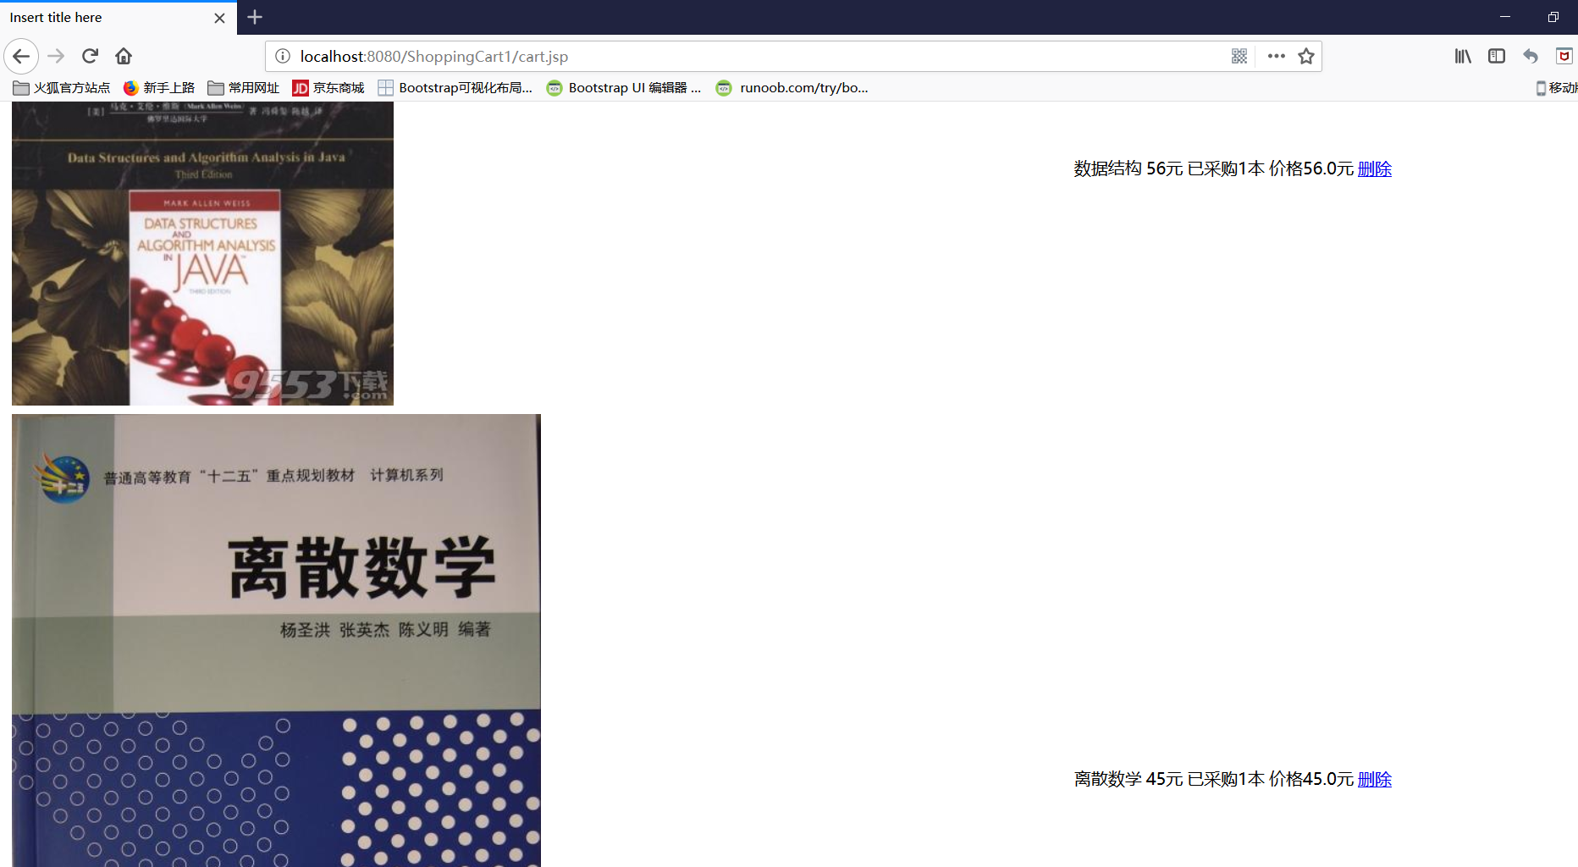

删除某一项后

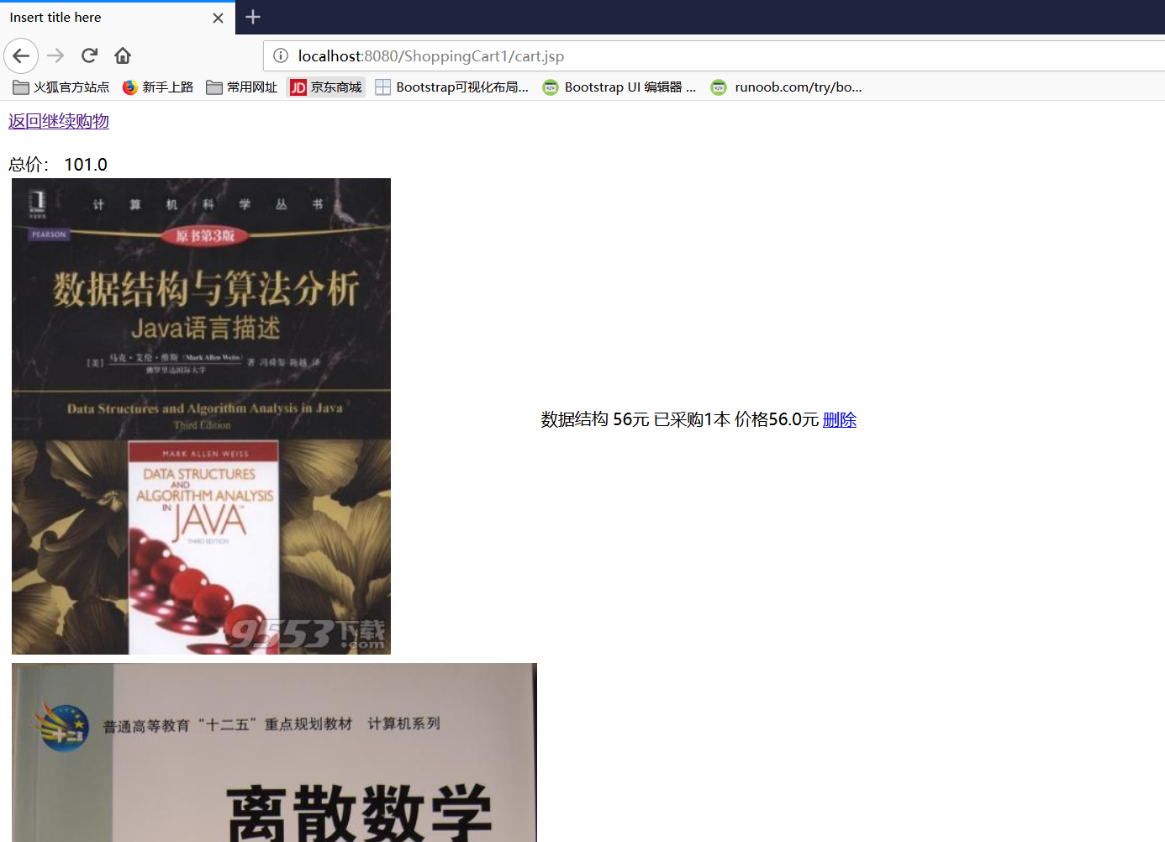

# 收获与问题

谈一谈你在本实验中所收获的内容及问题。